Comunicato stampa

congatec amplia la propria gamma di moduli COM nei formati COM-HPC e COM Express basati sui processori Intel Core di 12a generazione con sette nuove versioni equipaggiate con processori a basso consumo

Prestazioni più spinte, ma con raffreddamento passivo

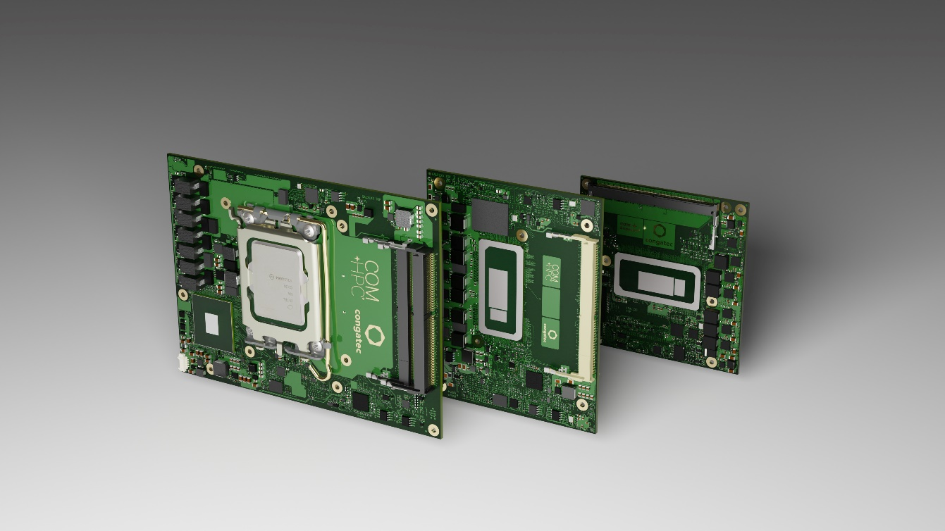

Deggendorf/Norimberga, Germania, 21 giugno 2022 * * * congatec – azienda leader nel settore della tecnologia di elaborazione per applicazioni embedded ed edge – ha annunciato la disponibilità sette nuovi moduli COM (Computer-on-Module) nei formati COM-HPC e COM Express equipaggiati con sette versioni dei processori Intel Core IOTG (nome in codice Alder Lake) di 12a generazione caratterizzate da consumi inferiori. Realizzati sfruttando l'innovativa architettura ibrida di Intel che coniuga P-core (Performance Core) ed E-core (Efficient Core), le nuove versioni dei processori ospitate in package BGA sono caratterizzate da consumi compresi tra 15 e 28 W, quindi adatte all'utilizzo in piattaforme di elaborazione edge ed embedded raffreddate in modo completamente passivo. Ciò permette non solo di eliminare la necessità di ricorrere a costose opzioni di raffreddamento, ma anche di migliorare la robustezza e l'MTBF dei sistemi.

La riduzione dei consumi è stata ottenuta principalmente diminuendo il numero dei P-core e mantenendo inalterato il numero degli E-core. A esempio, nel caso del processore Intel Core i7 utilizzato per l'esecuzione di carichi di lavoro misti, tutte le versioni prevedono la presenza di 8 E-core, mentre il numero di P-core può variare da 6 (mod. 12800HE, con dissipazione di potenza base di 45 W), a 4 (mod. 1270PE, con dissipazione di potenza di 28 W) fino ad arrivare a 2 (mod. 1265UE, con dissipazione di potenza base di soli 15 W). Un altro elemento che contribuisce a limitare i consumi è la riduzione, da 28 a 20, del numero di canali (lane) PCIe. Poichè i processori selezionati sono anche adatti all'uso in applicazioni “hard real time” e supportano macchine virtuali, oltre a TCC e TSN, i nuovi moduli COM di congatec rappresentano la soluzione ideale per il consolidamento di un'ampia gamma di differenti carichi di lavoro misti, compresi quelli che coinvolgono l'intelligenza artificiale e/o le interfacce GUI di natura immersiva, su un'unica piattaforma di elaborazione edge con raffreddamento passivo.

I mercati industriali a cui si rivolgono i nuovi moduli COM di congatec equipaggiati con i processori Core i7/5/3 e Celeron di Intel sono tutti quelli che richiedono sistemi di elaborazione raffreddati in modo passivo capaci di garantire prestazioni più elevate. Tra i numerosi esempi si possono annoverare i computer edge e i gateway IoT che integrano numerose macchine virtuali impiegati nell'automazione di processo e nelle fabbriche “intelligenti”, le applicazioni di visione industriale e di controllo qualità basate sull'intelligenza artificiale, i robot collaborativi che operano in real-time e i veicoli logistici autonomi impiegati nei magazzini e per le spedizioni. Per quanto riguarda le applicazioni all'aperto si possono segnalare veicoli autonomi e apparati mobili, gateway e apparecchiature di video sorveglianza impiegate nei settori dei trasporti e nella smart city, oltre a dispositivi edge (ovvero posizionati alla periferia della rete) e cloudlet (mini data center) 5G che richiedono l'ispezione dei pacchetti supportata dall'intelligenza artificiale.

Grazie al supporto di una memoria DDR5 in tutte le versioni con differenti combinazioni di core, i nuovi moduli COM di congatec con interfacce PCIe Gen 4 che supportano l'architettura ibrida di Intel permettono di accelerare le applicazioni multi-threaded e di conferire maggiore efficienza all'esecuzione dei task in background. Senza dimenticare l'incremento a livello di prestazioni grafiche offerto dalla nuova GPU Intel Iris Xe integrata che prevede un massimo di 96 EU (Execution Unit).

Oltre alla maggior ampiezza di banda e all'aumento complessivo delle prestazioni, un altro punto di forza dei nuovi moduli nei formati COM-HPC Client e COM Express con pinout Type 6 è rappresentato dagli engine per intelligenza artificiale che supportano Windows ML, il toolkit OpenVINO e Chrome Cross ML. I differenti carichi di lavoro dell'intelligenza artificiale possono essere delegati in maniera molto semplice ai P-core, agli E-core così come alle unità di esecuzione della GPU in modo da consentire l'elaborazione alla periferia della rete anche dei task (processi) dell'intelligenza artificiale che richiedono le maggiori risorse di calcolo. La tecnologia Deep Learning Boost di Intel integrata sfrutta differenti core attraverso le istruzioni VNNI (Vector Neural Network Instruction), mentre la grafica integrata supporta le istruzioni per la GPU DP4a accelerata tramite l'intelligenza artificiale che possono essere adattate per GPU dedicate. L'acceleratore per AI a basso consumo integrato, Intel GNA 3.0 (Gaussian & Neural Accelerator), oltre a permettere la cancellazione del rumore di tipo dinamico e il riconoscimento del parlato, può anche girare mentre il processore è in modalità a basso consumo per consentire il risveglio (wake-up) mediante comandi vocali.

In virtù di tutte queste caratteristiche, unitamente al supporto della tecnologia hypervisor di Real Time Systems e dei sistemi operativi Real-Time Linux e VxWorks di Wind River, questi moduli si possono considerare alla stregua di un vero e proprio ecosistema completo grazie al quale è possibile semplificare e accelerare lo sviluppo di applicazioni di edge computing.

Uno sguardo in profondità
I nuovi moduli conga-HPC/cALP nel formato COM-HPC Client (Size A) di dimensioni pari a 95 x 120 mm e il modulo conga-TC670 in formato COM Express Compact con pinout Type 6 di dimensioni pari a 95 x 95mm sono disponibili in versioni equipaggiate con 6 tipi di processori Intel Core di 12a generazione ad alta efficienza energetica o nella versione con processore Intel Celeron ottimizzata in termini di costi. Entrambe le famiglie di moduli supportano fino a 64 GB di memoria SO-DIMM DDR5 a elevata velocità (operante a 4.800 MT/s). Per quanto concerne la parte grafica è previsto il supporto per un massimo di 4 display indipendenti con risoluzione fino a 8K con la GPU grafica integrata Intel Iris Xe (per i processori Intel Core i7 e i5) e la GPU Intel UHD (per i processori Intel Core i3 e Celeron). Per collegare le periferiche che richiedono un'ampiezza di banda estesa, i moduli COM-HPC prevedono fino a 16 canali PCIe Gen 4 e 8 canali PCIe Gen 3, con l'aggiunta (opzionale) di un massimo di 2 porte Thunderbolt. Le versioni in formato COM Express dispongono di un massimo di 8 canali PCIe Gen 4, oltre a 8 cnali PCIe Gen 3. Entrambe supportano un SSD NVMe ultra-veloce opzionale. Due porte SATA Gen 3 (sia per i moduli in formato COM-HPC sia per quelli in formato COM Express) sono disponibili per la connessione di ulteriori supporti di memorizzazione. Per la connessione in rete il modulo in formato COM-HPC offre 2 porte 2.5 GbE, mentre il modulo in formato COM Express prevede una porta 2.5 GbE: in entrambi i casi è previsto il supporto TSN. Per quanto concerne invece la parte audio, sono disponibili interfacce I2S, HDO e SoundWire (per il modulo COM-HPC) e HDA (per il modulo COM Express). Sono altresì previsti BSP (Board Support Package) per tutti i più diffusi RTOS, incluso il supporto per hypervisor di Real Time Systems, oltre che per Linux, Windows e Android.

L'intera gamma di moduli conga-TC670 in formato COM Express Compact con pinout Type 6 (95 x 95 mm) e conga-HPC/cALP in formato COM-HPC Client (Size A) di dimensioni pari a 95 x 120 mm basata sui processori Intel Core di 12a generazione prevede le seguenti 10 configurazioni:

Processore |  | N° di core/  (P + E) |  | P-core  Freq. [GHz] |  | E-core  Freq. [GHz] |  | N° di threads |  | CU della GPU |  | Consumo di potenza (base) della CPU [W]

Processore |  | N° di core/  (P + E) |  | P-core  Freq. [GHz] |  | E-core  Freq. [GHz] |  | N° di threads |  | CU della GPU |  | CPU Base Power [W]
Intel Core i7 12800HE |  | 14 (6+8) |  | 2.4 / 4.6 |  | 1.8 / 3.5 |  | 20 |  | 96 |  | 45
Intel Core i7 1270PE (new) |  | 12 (4+8) |  | 1.8 / 4.5 |  | 1.2 / 3.3 |  | 16 |  | 96 |  | 28
Intel Core i7 1265UE (new) |  | 10 (2+8) |  | 1.7 / 4.7 |  | 1.2 / 3.5 |  | 12 |  | 96 |  | 15
Intel Core i5 12600HE |  | 12 (4+8) |  | 2.5 / 4.5 |  | 1.8 / 3.3 |  | 16 |  | 80 |  | 45
Intel Core i5 1250PE (new) |  | 12 (4+8) |  | 1.7 / 4.4 |  | 1.2 / 3.2 |  | 16 |  | 80 |  | 28
Intel Core i5 1245UE (new) |  | 10 (2+8) |  | 1.5 / 4.4 |  | 1.1 / 3.3 |  | 12 |  | 80 |  | 15
Intel Core i3 12300HE |  | 8 (4+4) |  | 1.9 / 4.3 |  | 1.5 / 3.3 |  | 12 |  | 48 |  | 45
Intel Core i3 1220PE (new) |  | 8 (4+4) |  | 1.5 / 4.2 |  | 1.1 / 3.1 |  | 12 |  | 48 |  | 28
Intel Core i3 1215UE (new) |  | 6 (2+4) |  | 1.2 / 4.4 |  | 0.9 / 3.3 |  | 8 |  | 64 |  | 15
Intel Celeron 7305E (new) |  | 5 (1+4) |  | 1.0 / N/A |  | 0.9 / 0.9 |  | 5 |  | 48 |  | 15

Ulteriori informazioni sui nuovi moduli conga-HPC/cALP in formato COM-HPC Client (Size A) sono disponibili all'indirizzo: https://www.congatec.com/en/products/com-hpc/conga-hpccalp/

Ulteriori informazioni sui moduli conga-TC670 in formato COM Express Compact con pinout Type 6 sono disponibili all'indirizzo: https://www.congatec.com/en/products/com-express-type-6/conga-tc670/

* * *

Chi è congatec
Fortemente orientata allo sviluppo tecnologico, congatec è un'azienda focalizzata sulla fornitura di servizi e prodotti per applicazioni embedded e di edge computing. I moduli di elaborazione a elevate prestazioni della società sono utilizzati in una vasta gamma di dispositivi e applicazioni destinati ai settori dell'automazione industriale, della tecnologia medicale, dei trasporti e delle telecomunicazioni, oltre che in numerosi altri mercati verticali. Supportata da DBAG Fund VIII, fondo tedesco specializzato nel sostegno di imprese di medie dimensioni che operano in settori industriali ad alto tasso di crescita, che opera in qualità di azionista di riferimento, congatec ha la solidità finanziaria e l'esperienza nelle operazioni di M&A necessarie per sfruttare al meglio le opportunità che si prospettano in questi mercati in rapida espansione.
congatec è l'azienda leader a livello globale nel comparto dei moduli COM (Computer-on-Module) è può vantare una base di clienti ampia e diversificata, che spazia dalle start-up alle più importanti realtà multinazionali. Ulteriori informazioni sono disponibili sul nostro sito web www.congatec.com oppure attraverso LinkedIn, Twitter e YouTube.

Domande dei lettori:  congatec GmbH  Christian Eder  Telefon: +49-991-2700-0  info@congatec.com  www.congatec.com | Contatto Stampa:  SAMS Network  Michael Hennen  Telefon: +49-2405-4526720  congatec@sams-network.com  www.sams-network.com

Testo e immagine sono disponibili all'indirizzo: https://www.congatec.com/it/congatec/comunicato-stampa.html

Intel, il logo Intel e altri marchi Intel sono marchi registrati di Intel Corporation o dele sue filiali.

